**PANEL KANBAN**

El panel Kanban es una de las herramientas que existen dentro del método Kanban un panel Kanban puede ser una aplicación informática o un panel físico pero la función es la misma, visualizar el progreso de un equipo.

**Propósito**

El propósito de un panel Kanban es el de poder visualizar el flujo de trabajo, es una de las herramientas que posee el método Kanban, permite a un trabajador visualizar qué trabajo ya ha sido realizado, el trabajo que se está realizando, que es la parte que al trabajador le interesaría y para planificar a futuro el trabajo que todavía no se ha realizado.

Esta herramienta permite al trabajador eliminar las constantes reuniones para actualizar el avance del proyecto pues de una forma sencilla e intuitiva el trabajador es capaz de ver estos avances.

**Dibujo**

El panel Kanban delimita unos espacios en columnas que representan las fases del flujo de trabajo.

También se crean filas que se utilizan para resaltar información que nos pueda llegar a interesar como, por ejemplo, nos puede ayudar a identificar si una tarea que se encuentra en una determinada fase pertenece a diferentes tipos, proyectos, clientes, que se lleve a cabo por varios trabajadores o equipos, que pertenece a diferentes clases de servicio o que tiene flujos de trabajo distintos.

Las tarjetas representan las diferentes tareas y se colocan en la parte del tablero que represente en qué estado se encuentra cada tarea de esta manera se puede ver el progreso de cada tarea en qué fase se encuentra y si estas tareas están atravesando dificultades o están bloqueadas.

las diferentes características de cada tarea se pueden representar también en las propias tarjetas poniéndoles rasgos distintivos como diferentes tamaños o colores.

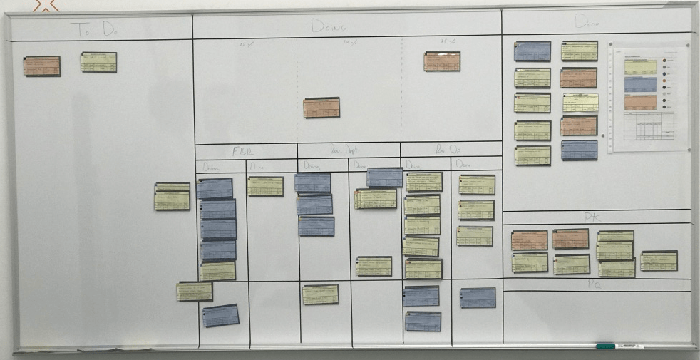

Aquí un ejemplo de cómo puede verse un panel Kanban.

**Flujo de trabajo**

El flujo de trabajo o workflow es la cadena de procesos que conforman un determinado trabajo permite ver cómo se estructuran las tareas, cómo se realizan, cuál es su orden o cómo se sincronizan, osease es la herramienta que permite ver y organizar las diferentes tareas a realizar que conforman un determinado proyecto o trabajo.

Este flujo de trabajo es esencial para poder representar gráficamente gracias al panel Kanban las diferentes tareas que deben ser completadas para lograr terminar un determinado trabajo, con él se permite llevar a cabo correctamente un seguimiento del proyecto.